附件2：

全国校外教育培训“一码通”（广东）操作指南

一、全国校外教育培训“一码通”（广东）是什么
“全国校外教育培训‘一码通’（广东）”（以下简称“一码通”）是依托全国平台建设、覆盖全省所有合规机构的官方“二维码”，家长学生通过第三方支付平台（支付宝、微信等）“扫一扫”功能，一键直达全国平台家长端，无需下载全国平台APP即可快速查询全国平台上持证机构各类信息，便捷开展在线选课、支付、退费等一站式校外教育培训服务。
二、“一码通”有哪些功能
“一码通”功能包括但不限于：

1.登录：用户登录。
2.持证机构信息：机构/课程搜索、分类筛选、门店查看。
3.家长购课流程：关联孩子信息、合同签订人信息、选课、购课、先学后付。
4.课程信息：查看购买课程、根据情况选择上课或请假。
5.资讯：政策动态、重点提醒。
6.我的：课程核销（消课）、退款售后（退课）、我的评价、意见反馈等。
三、“一码通”如何使用
（一）登录
1.使用支付宝、微信等第三方支付平台“扫一扫”功能，直接扫描“一码通”二维码进入全国平台家长端。
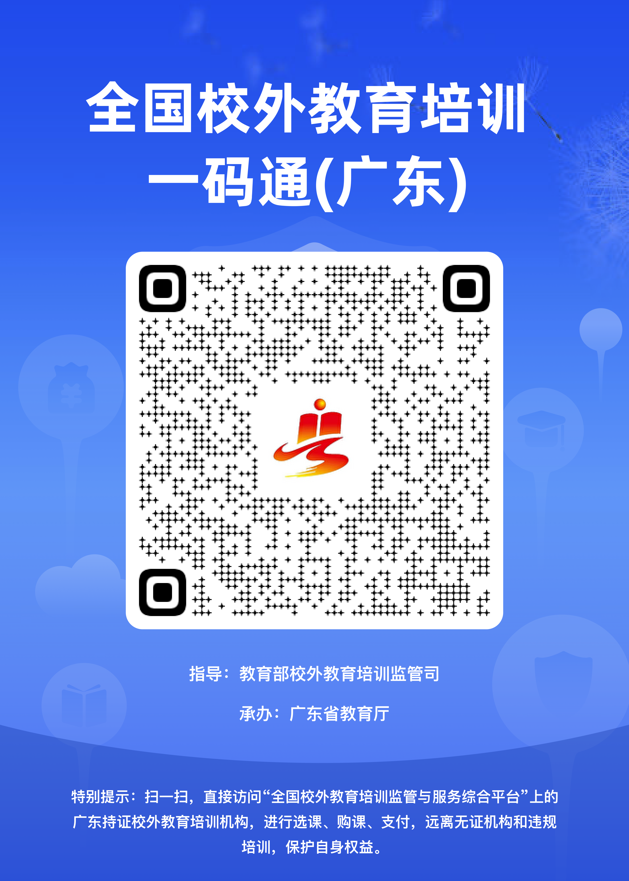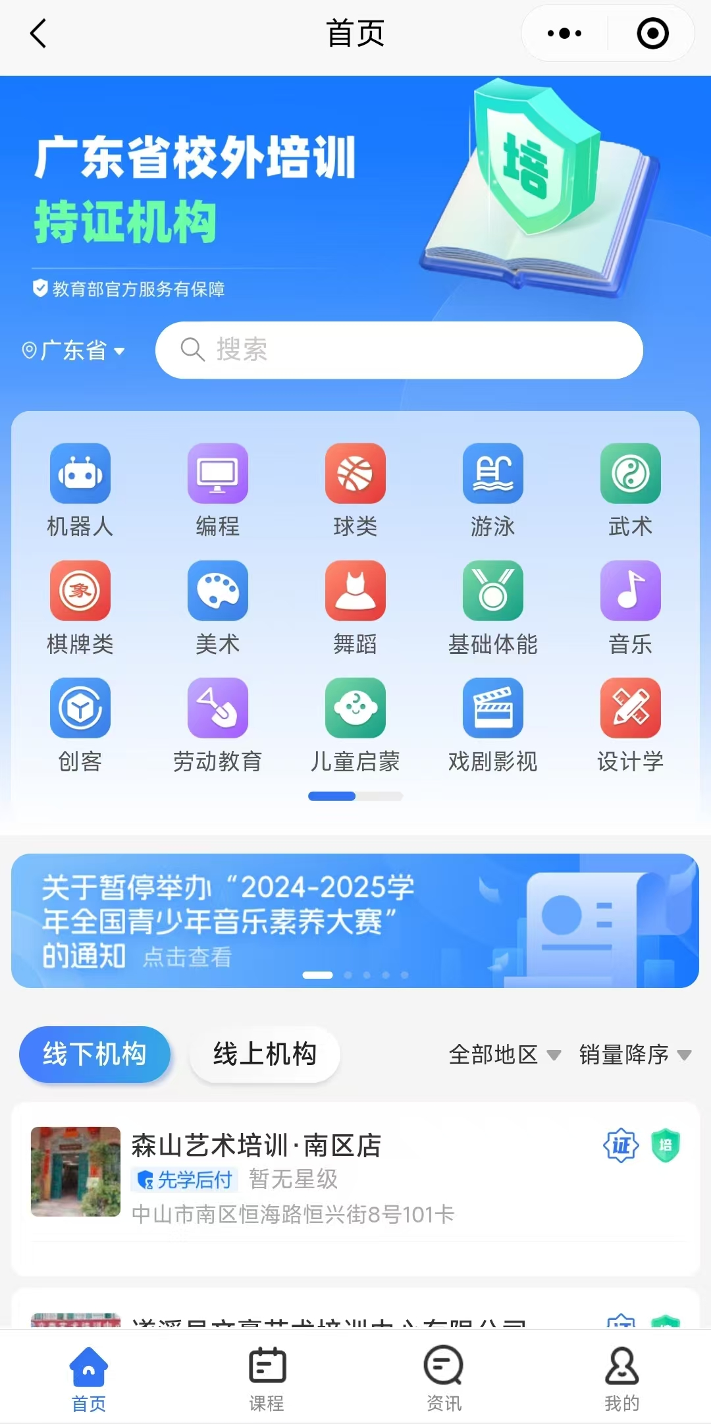
2.点击“我的”→“点击登录”→勾选平台协议→点击“快捷登录”即自动登录成功。家长学生若首次登录全国平台家长端将会自动创建账号；若之前登录过，则自动匹配原登录账号。
成功登录后点击头像，可设置个人信息，包括头像、昵称设置。

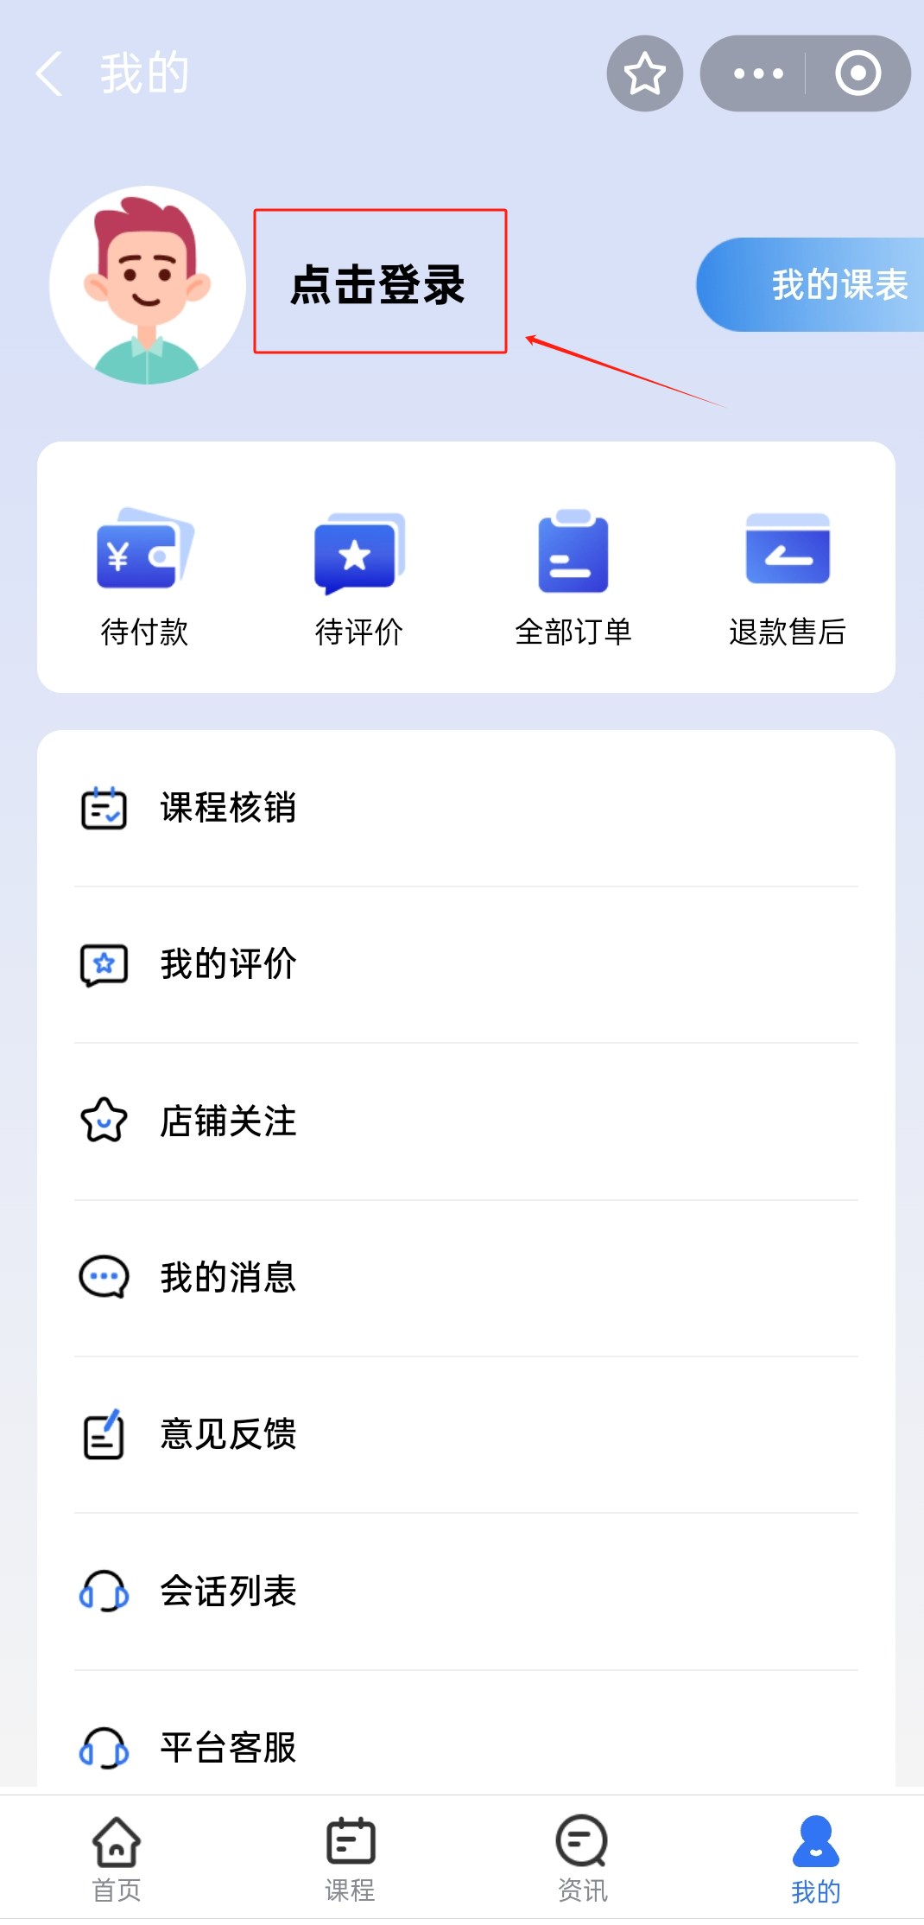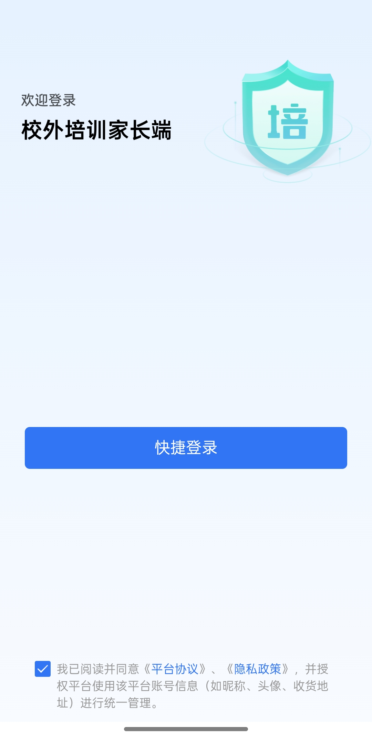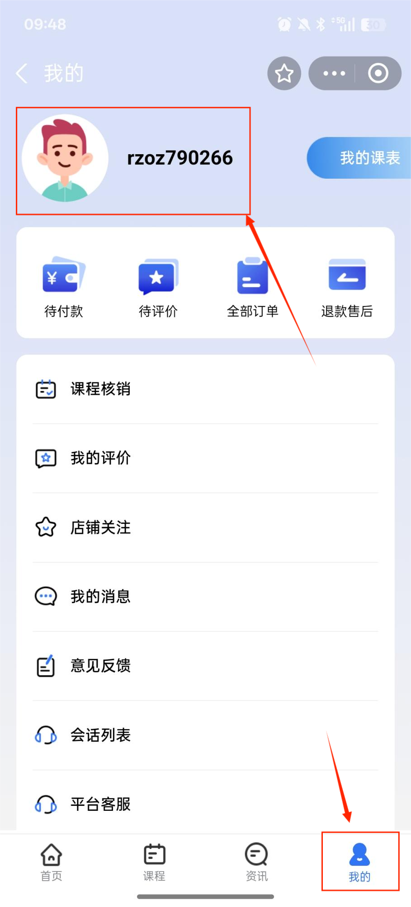
（二）持证机构信息
1.机构/课程搜索
点击“首页”，可查看广东省校外培训持证机构信息。
点击搜索栏，输入机构/课程名称，即可搜索查阅。
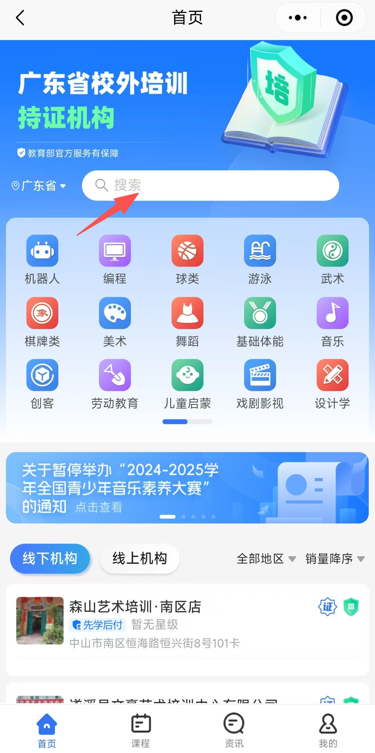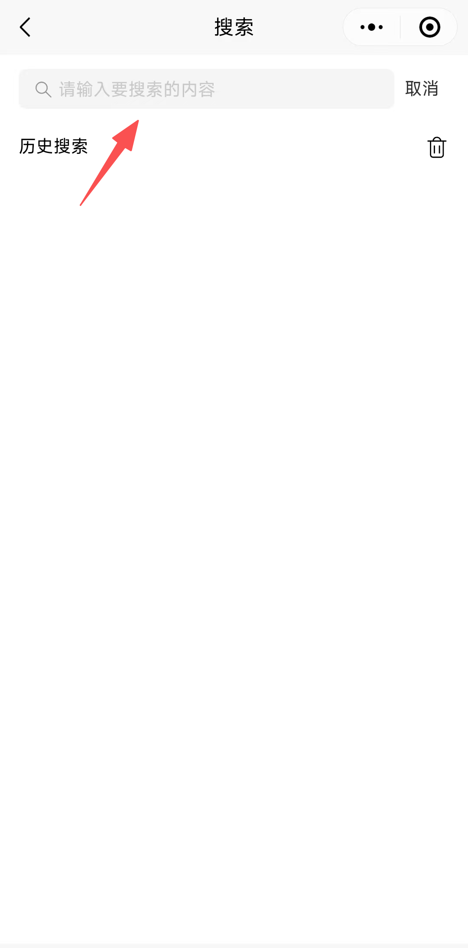
2.分类筛选
在“首页”可按类型选择机构，点击“更多”可查看“科技、体育、艺术、综合实践、学科”五大类机构，各大类机构课程分别为：
（1）科技类：机器人、编程、创客、动手操作类、3-6岁学龄前儿童科技启蒙、其他科技类；
（2）体育类：基础体能类、球类、游泳及水上项目类、体操运动类、武术运动类、冬季运动类、棋牌类、无线电模型类、登山运动类、3-6岁学龄前儿童体育、其他体育类；
（3）艺术类：音乐类、舞蹈类、戏剧与影视学类、美术类、设计学类、中国传统艺术、3-6岁学龄前儿童艺术启蒙、其他艺术类；
（4）综合实践类：职业体验、劳动技术教育、3-6岁学龄前儿童实践启蒙、其他综合实践类；
（5）学科类：道德与法治、语文、历史、地理、数学、英语、日语、俄语、物理、化学、生物。
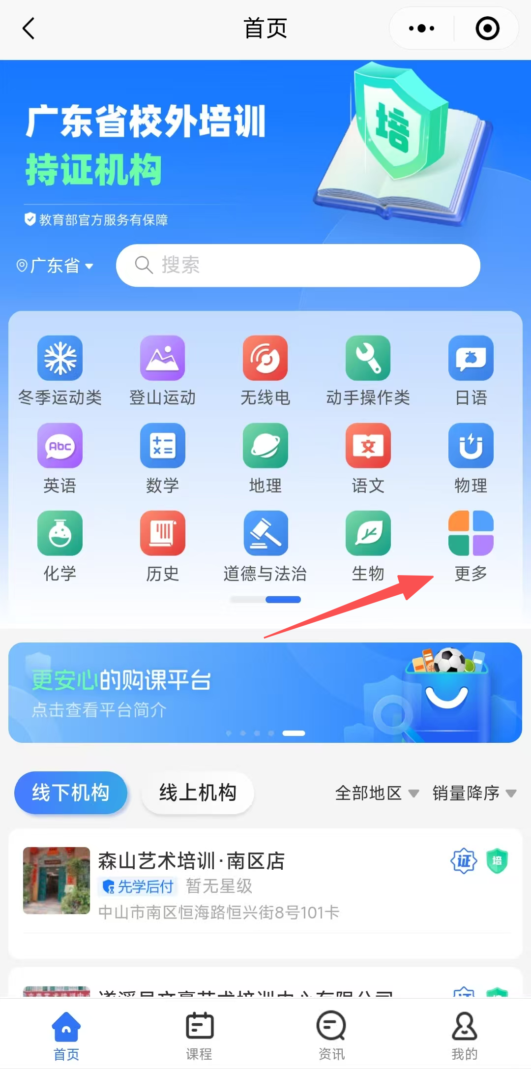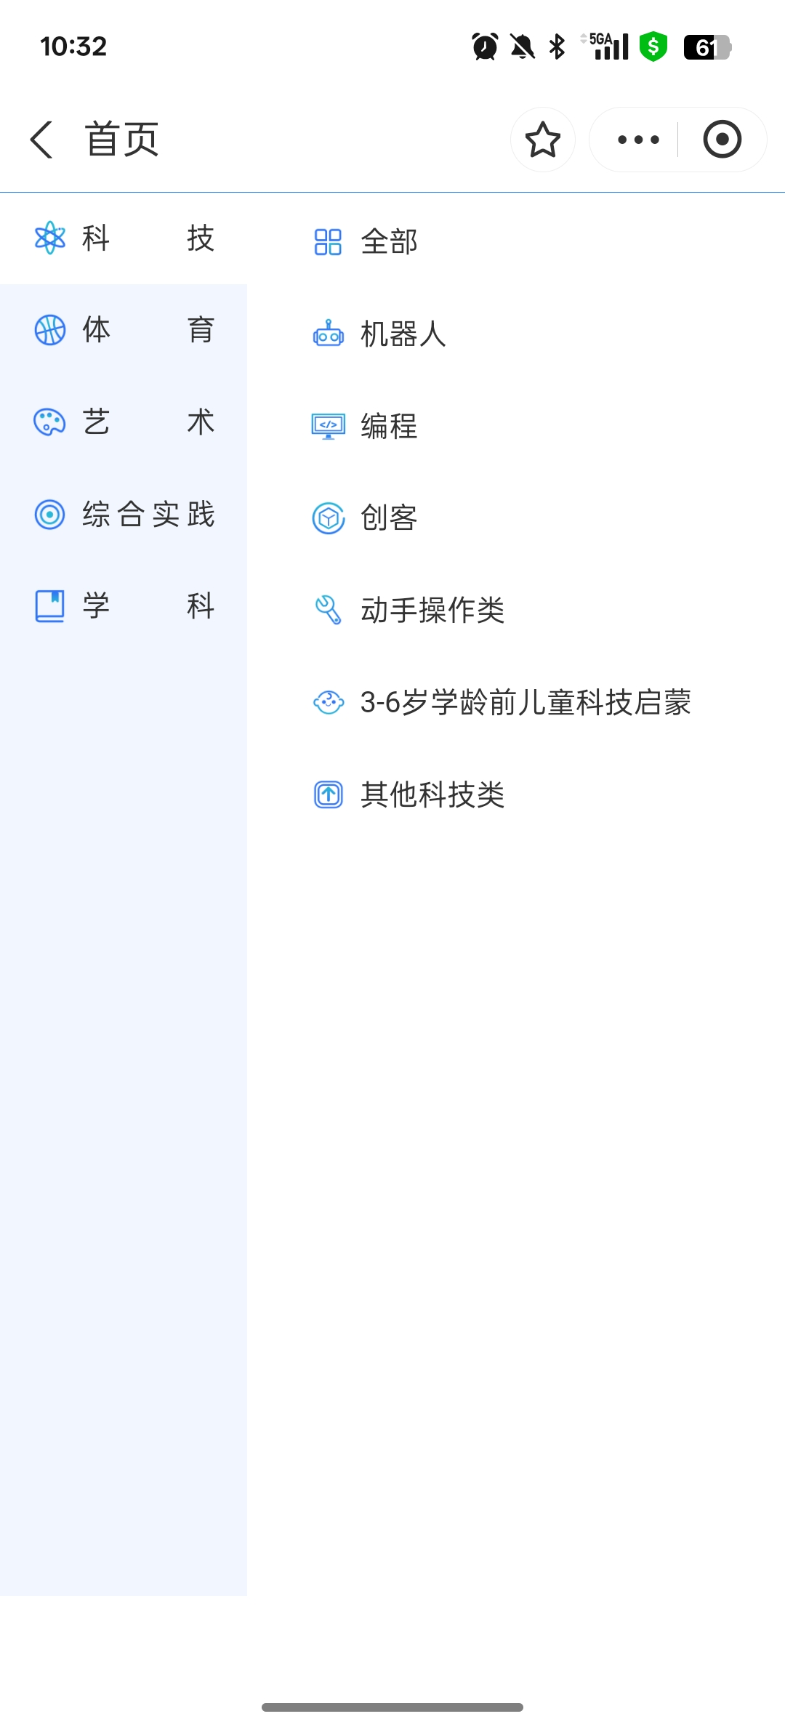
3.门店查看
点击“首页”可选择“线下/线上机构”，可根据需求按“地区/销量情况/点评情况”等条件筛选机构门店。
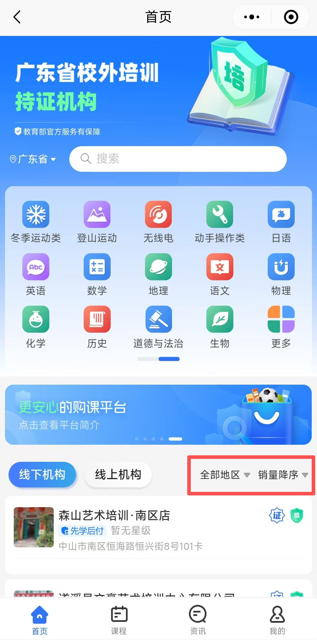
（三）家长购课流程
1.关联孩子信息
关联孩子信息后才能为孩子选购课程。
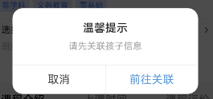
（1）添加孩子信息
步骤：依次点击“我的”→“设置”→“关联孩子”→“添加孩子信息”→输入孩子姓名/昵称（必填）；选择性别、证件类型（选填）→点击“保存并提交”。若要添加多个孩子信息，可再次点击“添加孩子信息”，重复上述步骤。
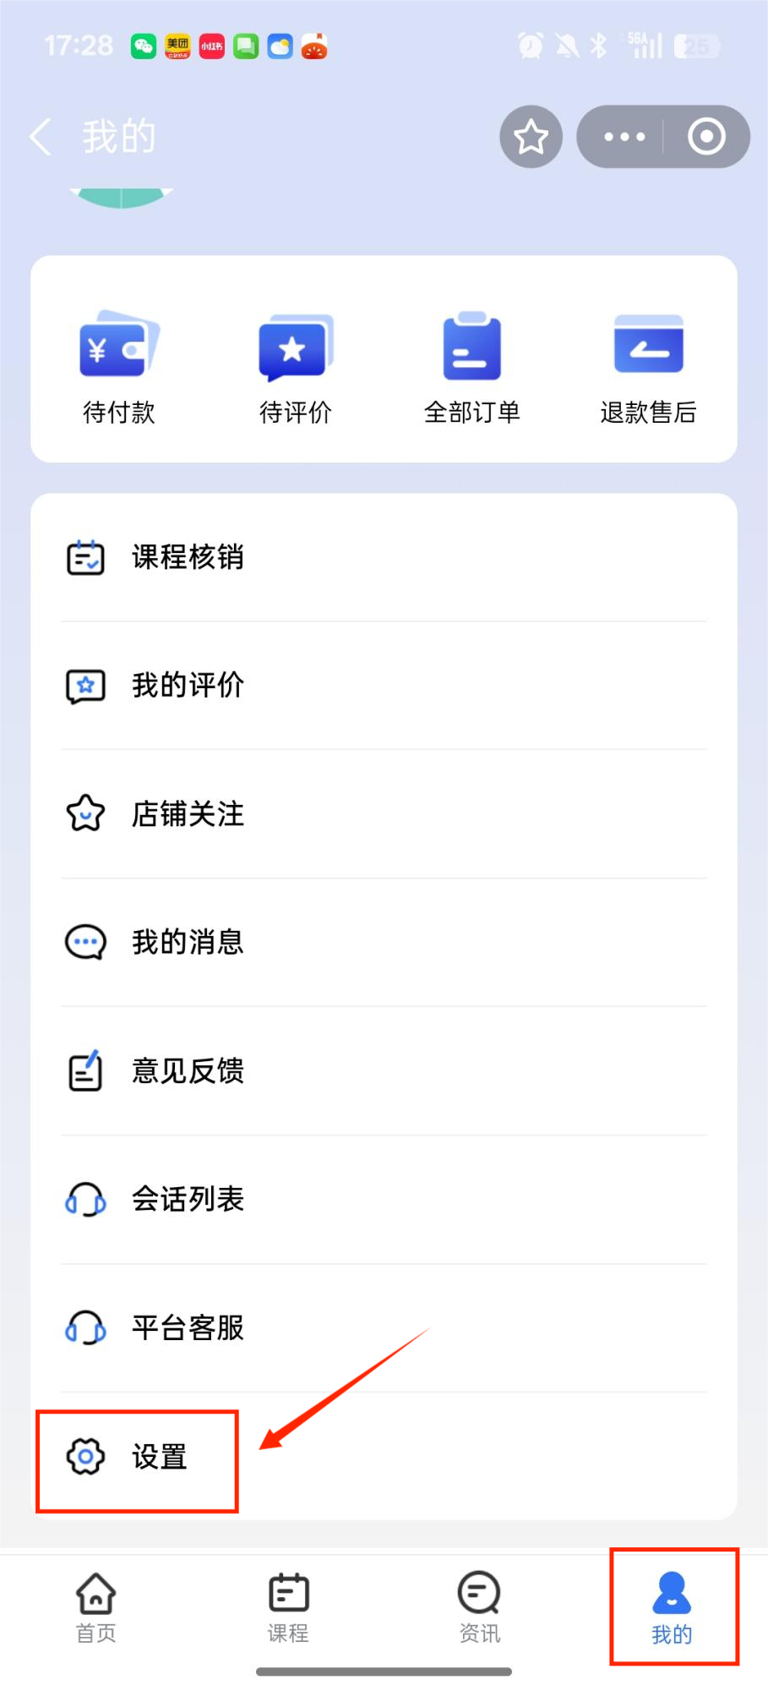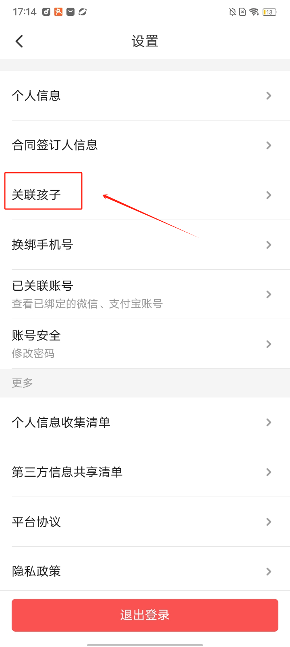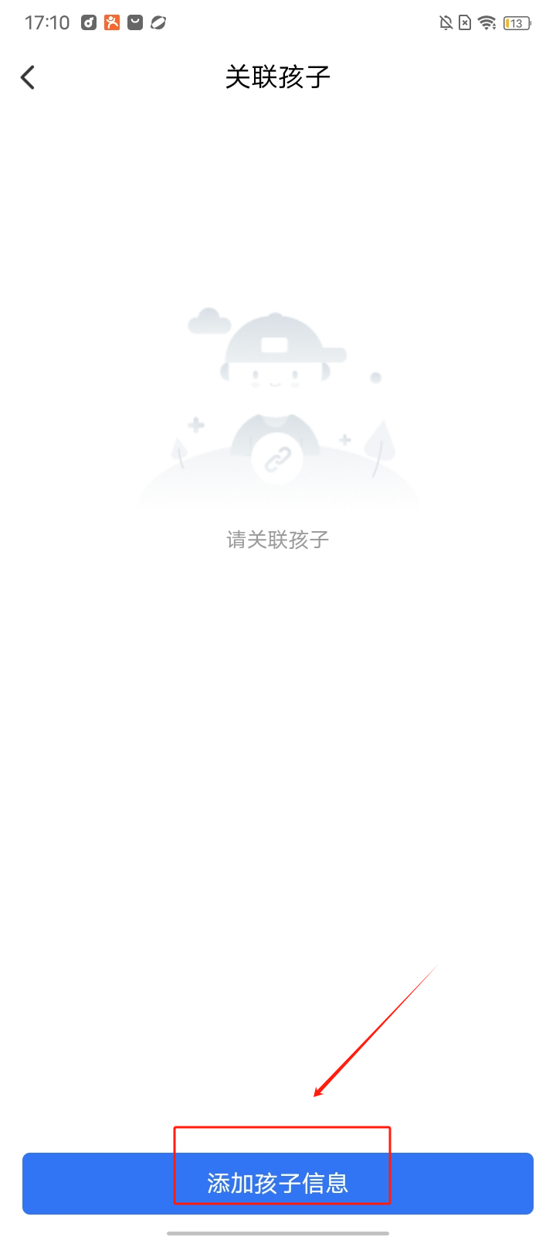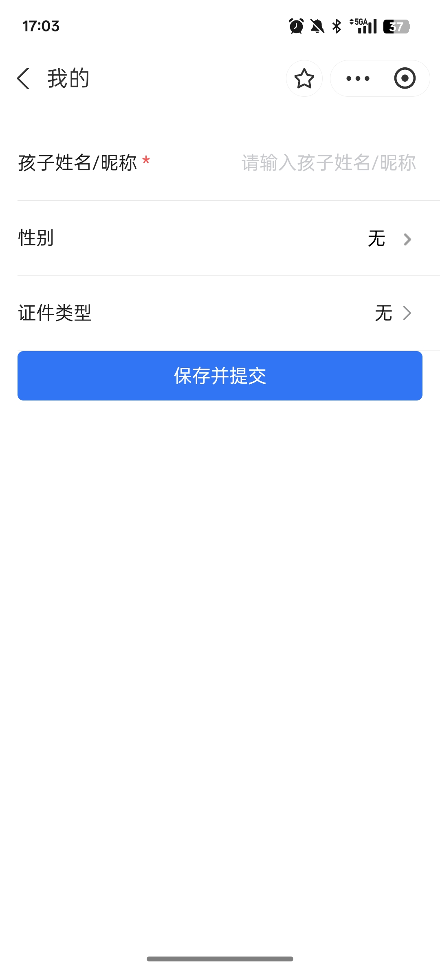
（2）修改孩子信息
步骤：依次点击“我的”→“设置”→“关联孩子”。若要修改某个孩子信息，点击该孩子信息后即可进入修改页面；若要删除某个孩子信息，可点击右上角删除标识。
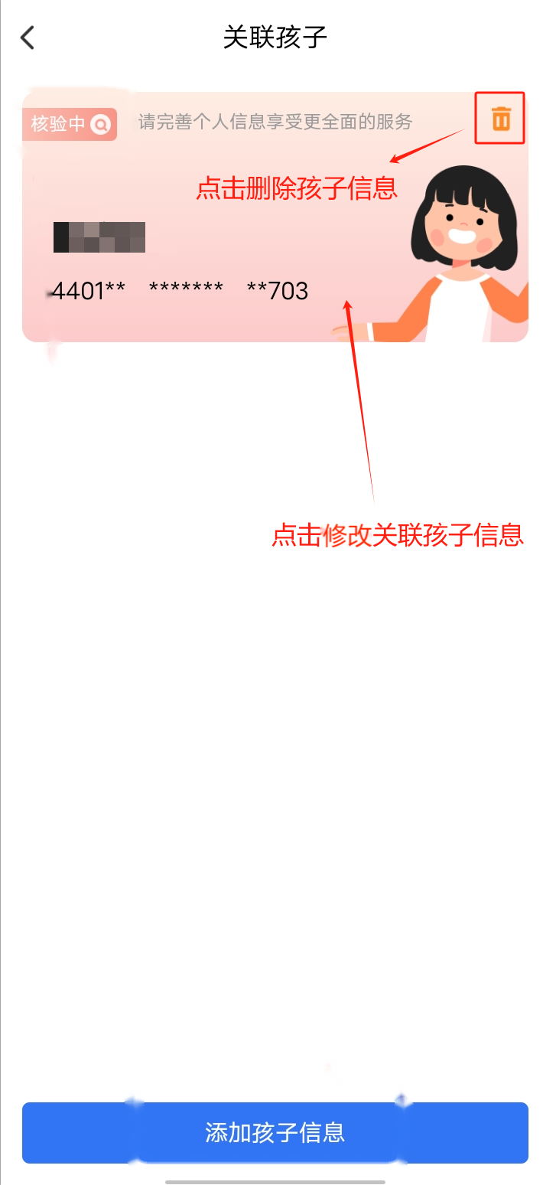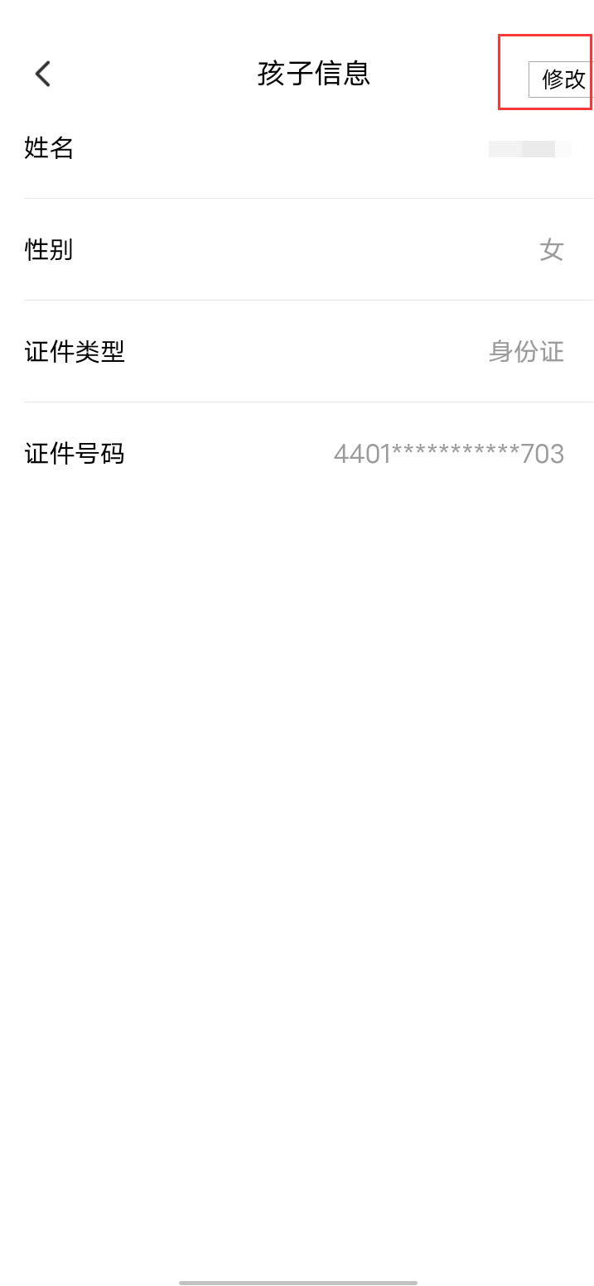

2.合同签订人信息
（1）家长信息填写
步骤：依次点击“我的”→“设置”→“合同签订人信息”→“编辑”→输入监护人姓名、联系电话（必填）；输入联系地址、选择证件类型、输入证件号码（选填）→点击“提交”。

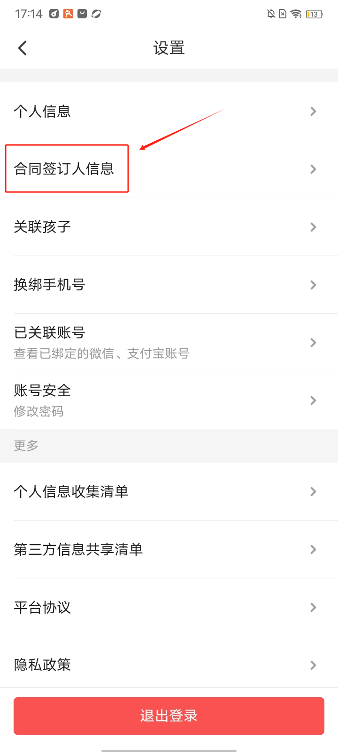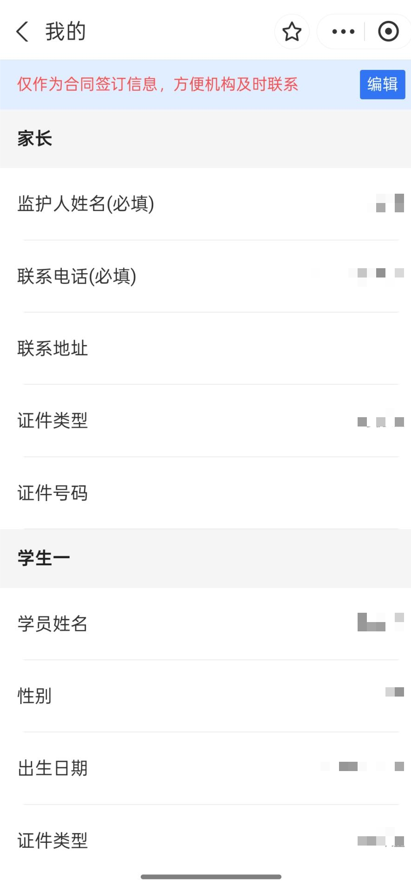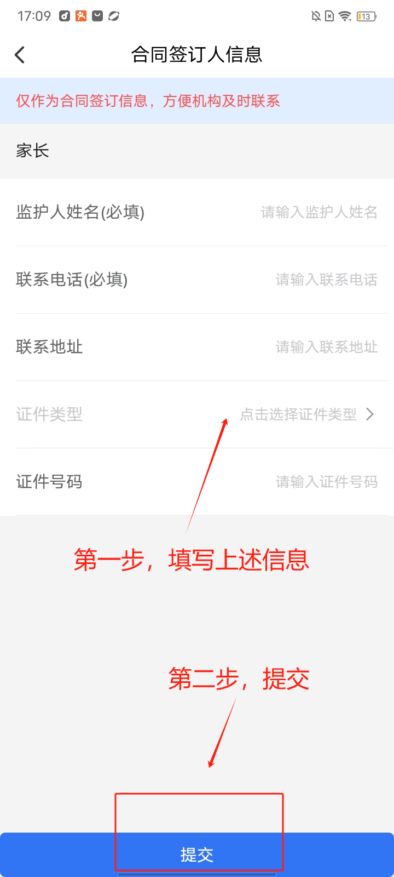
填写家长信息后，后续购买课程时可直接在合同中填充相关信息。
（2）学生信息关联
学生信息与“关联孩子”模块自动同步，家长可在学生信息下方补充填写家长与孩子的关系以及孩子其他信息。
3.选课
在“首页”选择任一机构，可查看“机构详情”，包括机构资质、位置、电话、课程、师资团队、品牌介绍和用户评价等。点击“课程中心”可查看该机构全部课程，点击任一课程后的“购买”选项，可查看该课程的详细信息，包括课程介绍、上课时间、课程评价等。
如需购买课程，可点击“立即购买”。若家长使用微信“扫一扫”购课，但机构未开通“微信支付”功能，会显示【机构未开通微信支付，请到APP支付】，家长可使用支付宝“扫一扫”或通过全国平台APP购课。（支付宝同理）
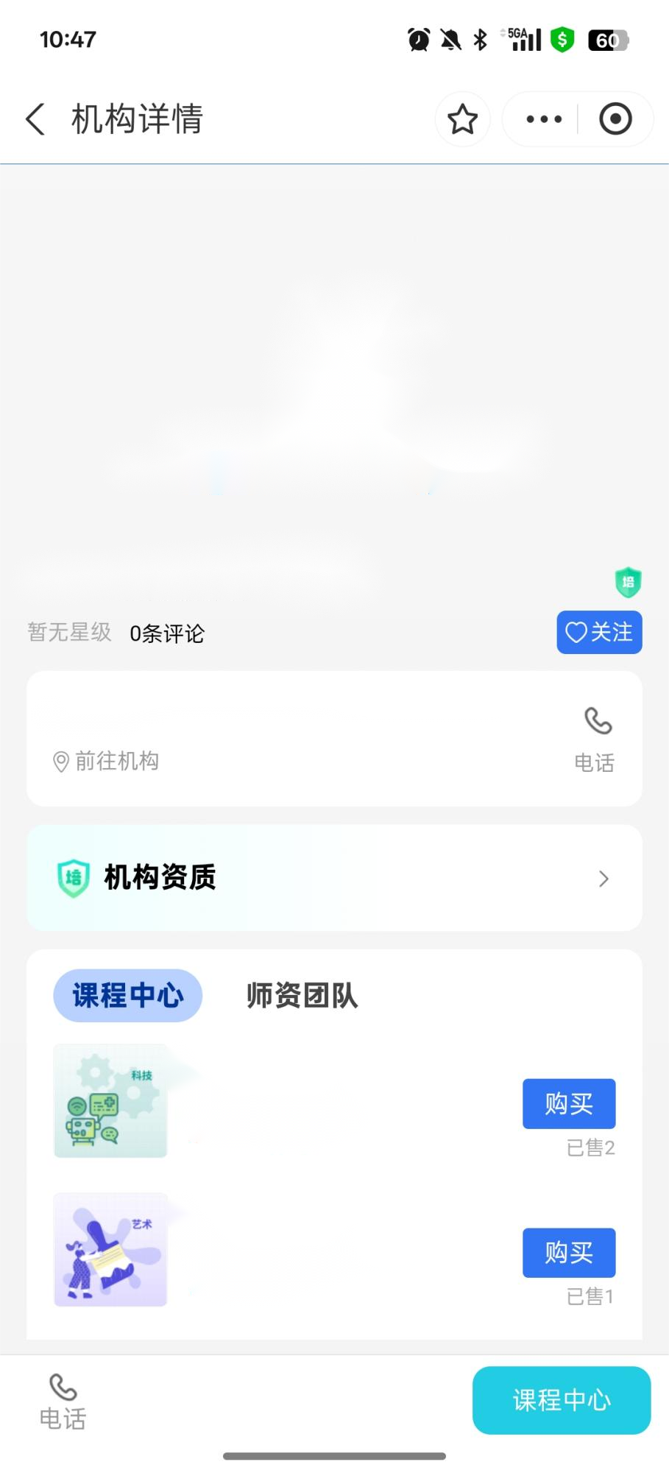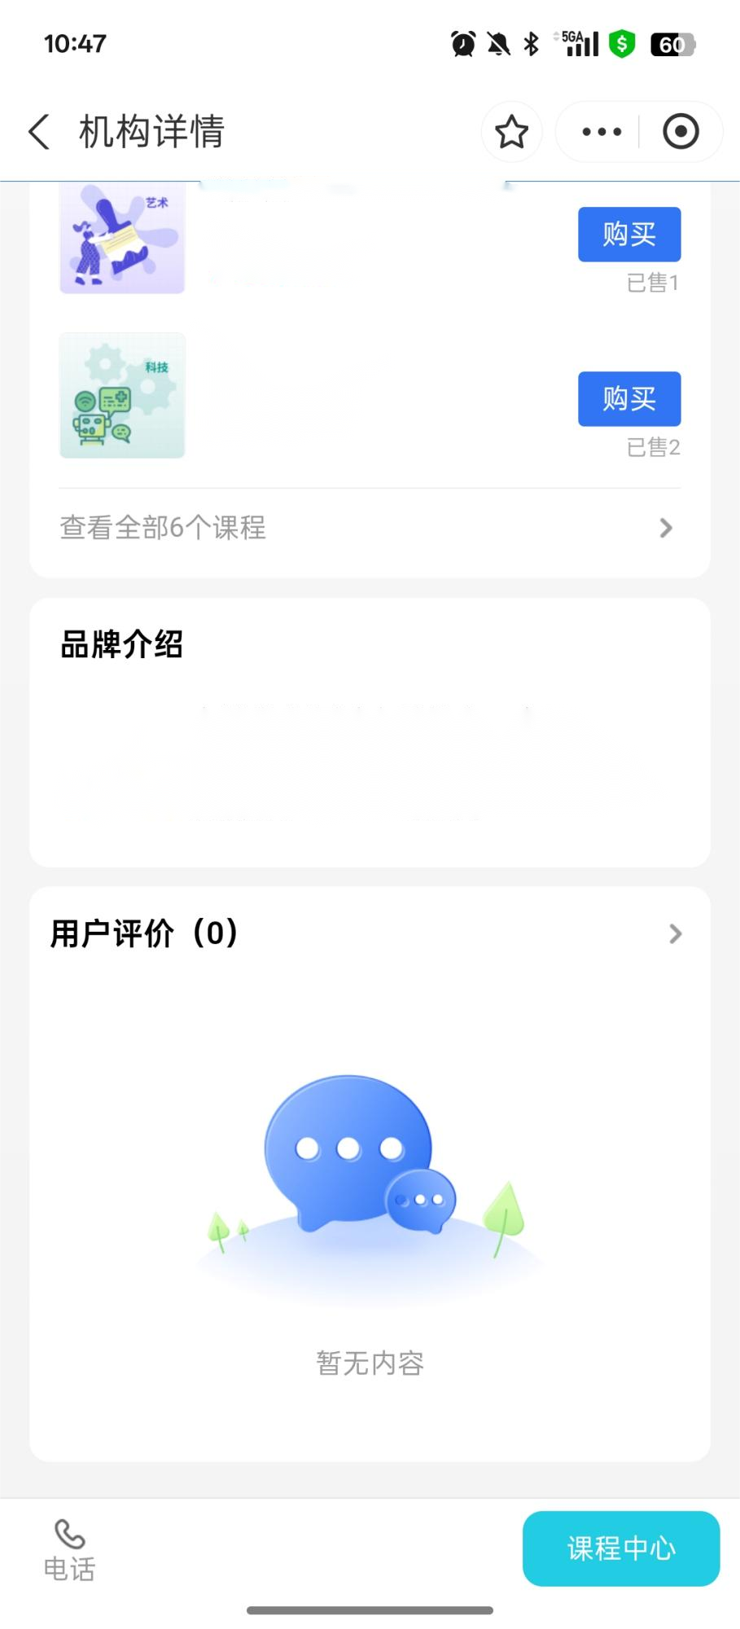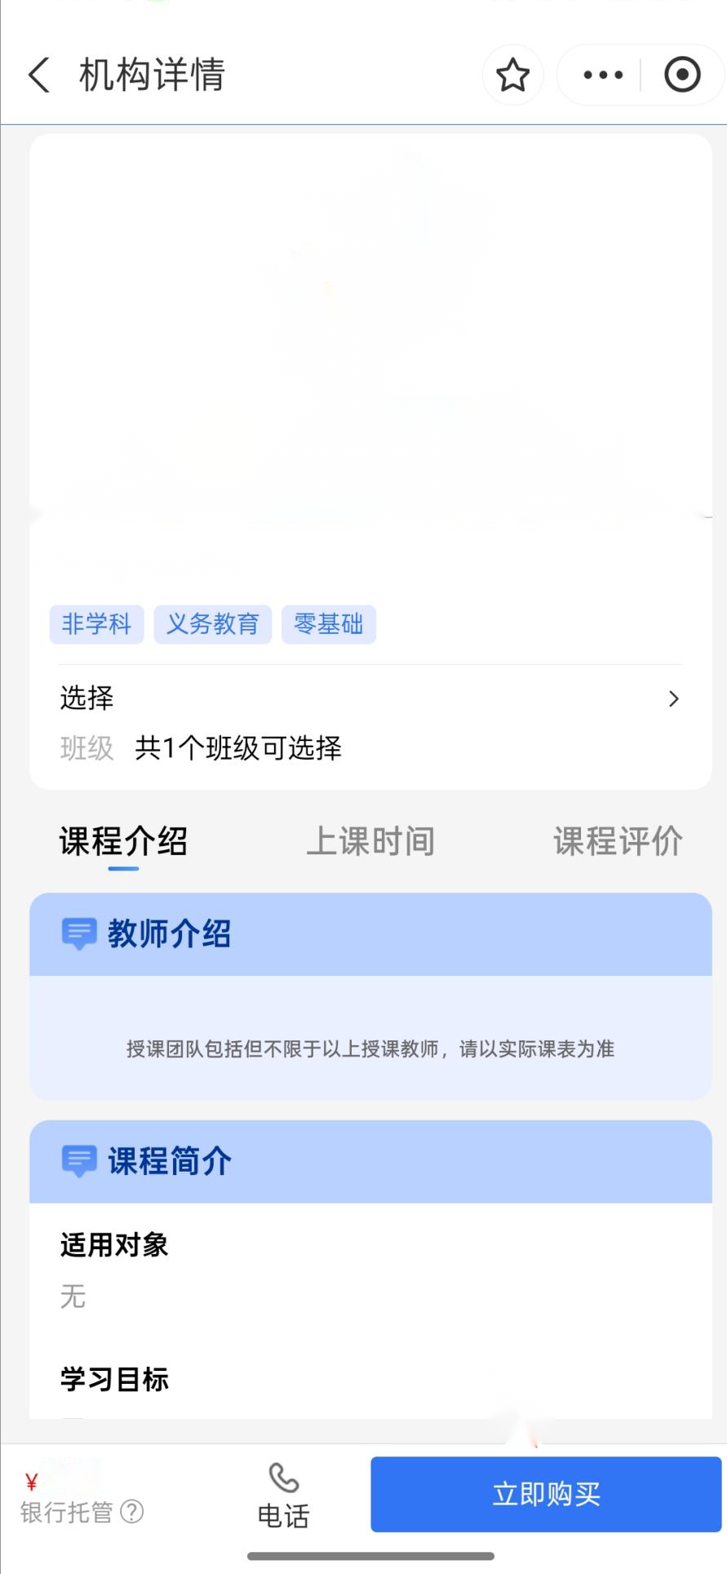
4.购课
如需购买课程，点击“立即购买”→选择班级，再次点击“立即购买”（如未关联孩子信息，会提示“请先关联孩子信息”，需先完成关联孩子方可购课），即跳转到“提交订单”页面，家长可在此页面确认缴费计划、查看合同（平台根据已填写信息自动生成中小学生校外培训服务合同）、选择上课学生信息（平台默认选择关联的第一个孩子，可点击“切换孩子”更换上课学生信息，或点击“添加孩子”关联新的学生信息），确认信息无误后在“用户签字”处手写签名，勾选平台协议，点击“立即支付”完成课程购买。
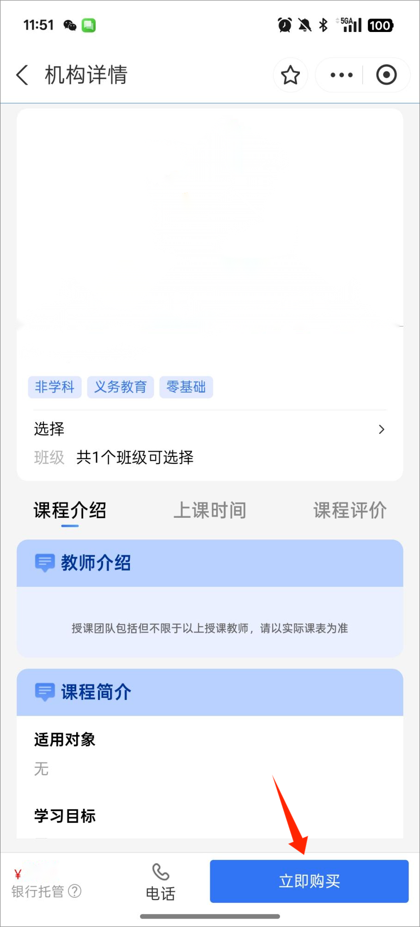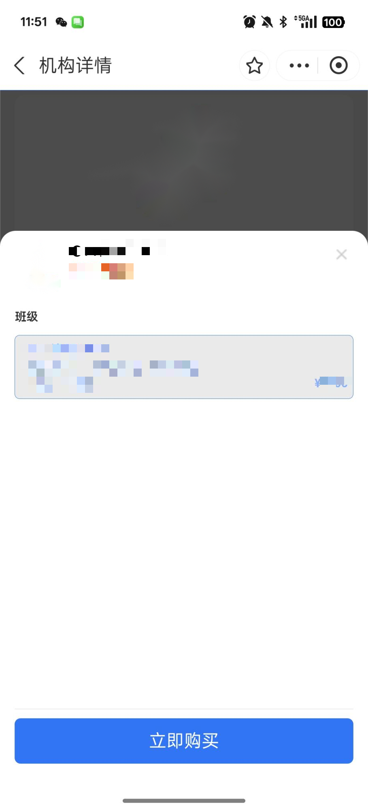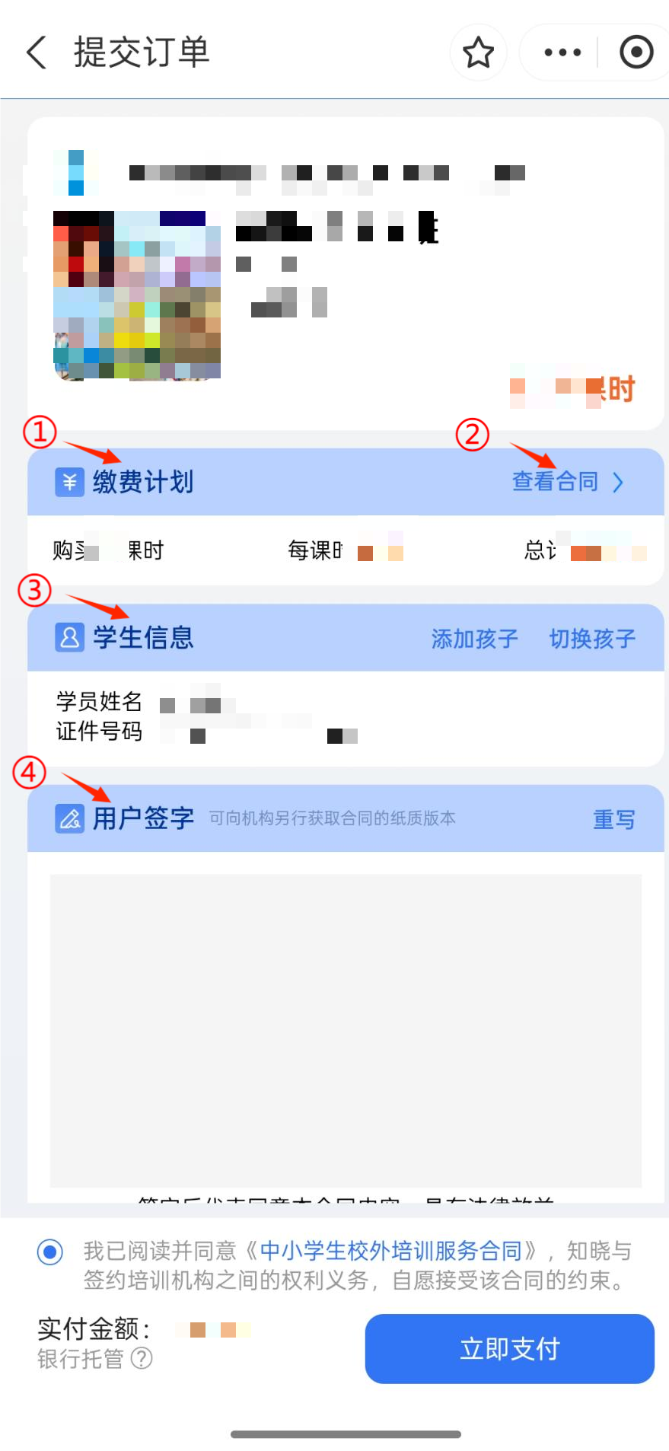
回到“首页”→点击“我的”页面→点击“全部订单”，可查看订购单详情。
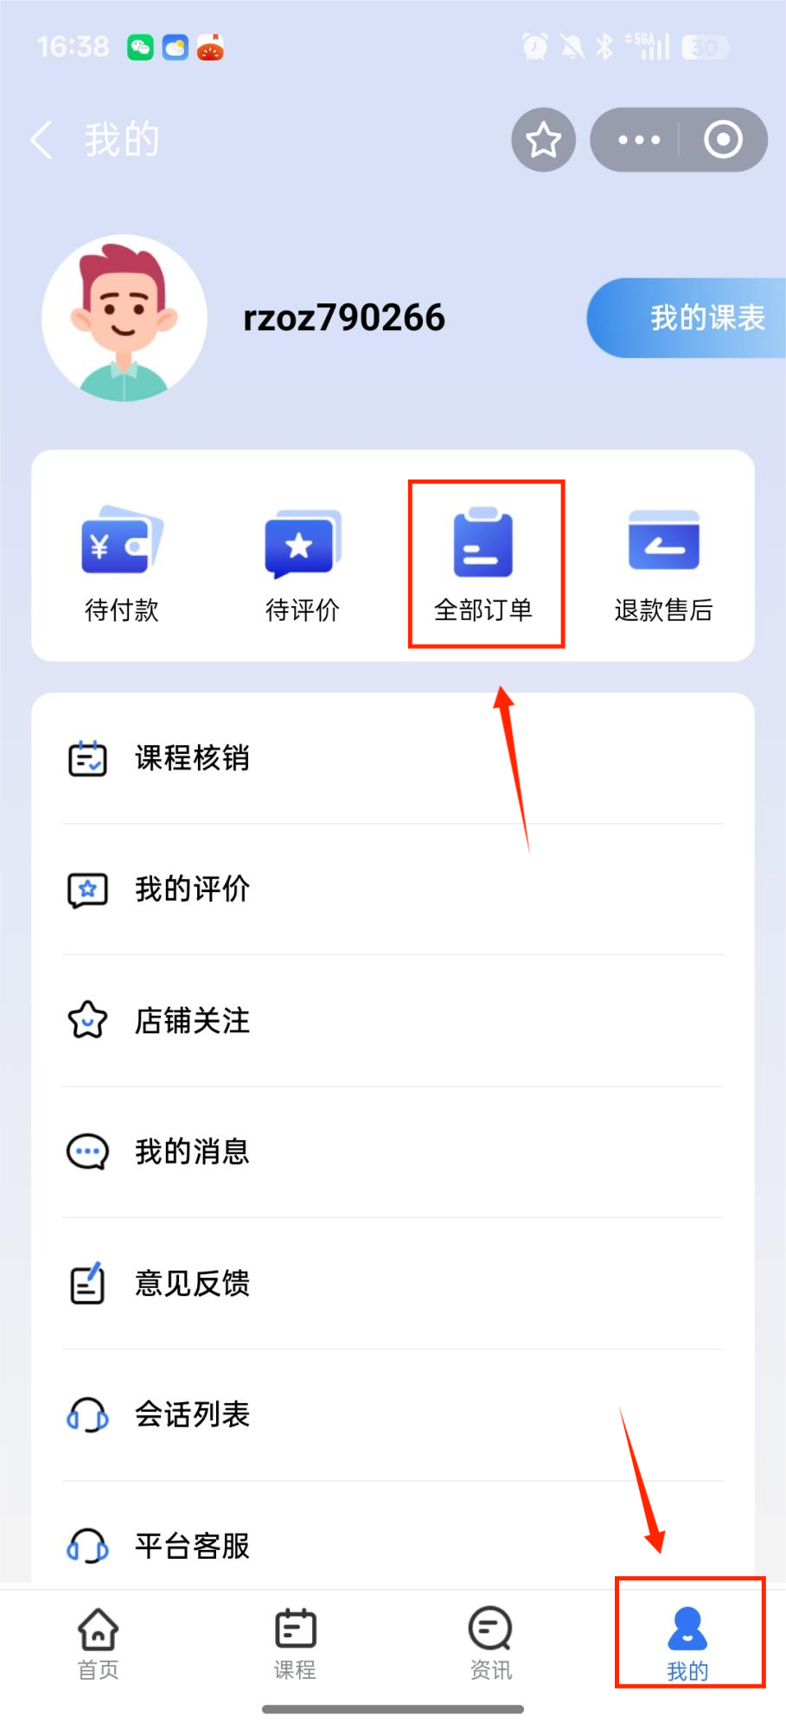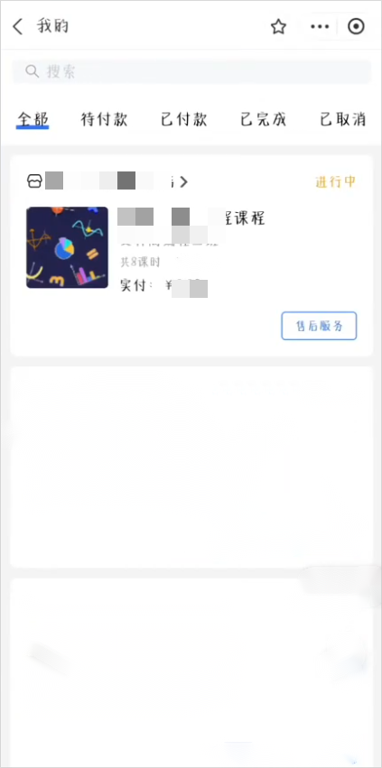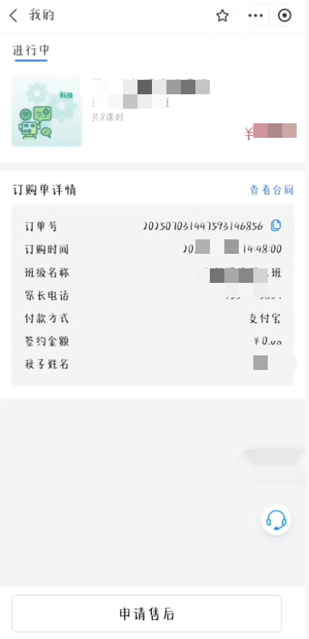

5.先学后付（先学后付功能支付宝端已上线）
支持先学后付的机构，机构名称下方带有“先学后付”标志；支持先学后付的课程，课程名称旁带有“安心付|先学后付”标志。如需先学后付购课，点击“购买”，购课流程与预收费模式相同，付费模式统一选择“先学后付”→确认信息无误后，点击“立即报课”完成课程购买。
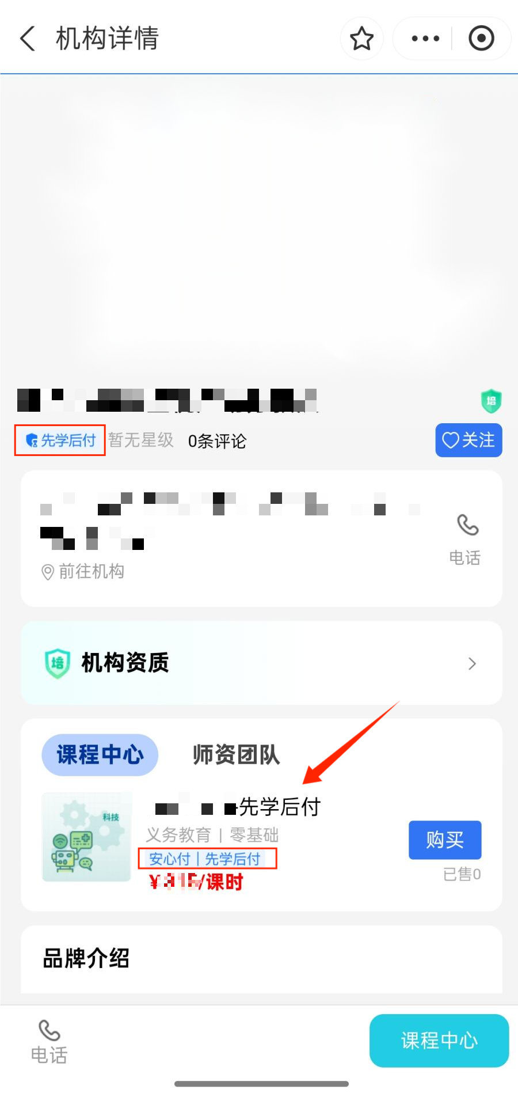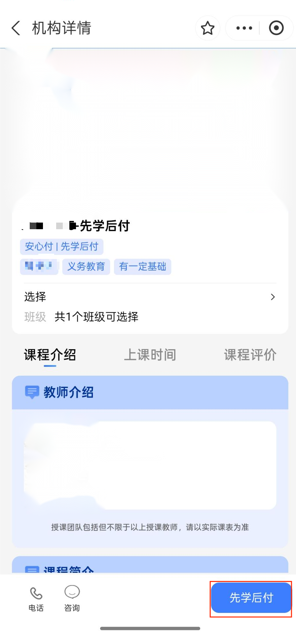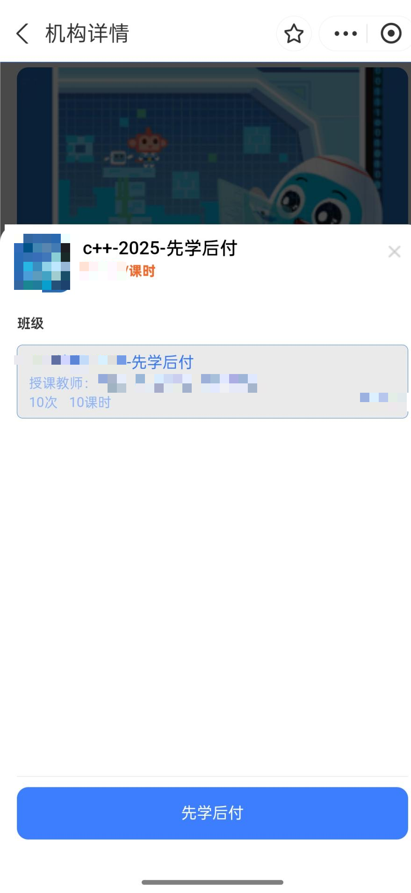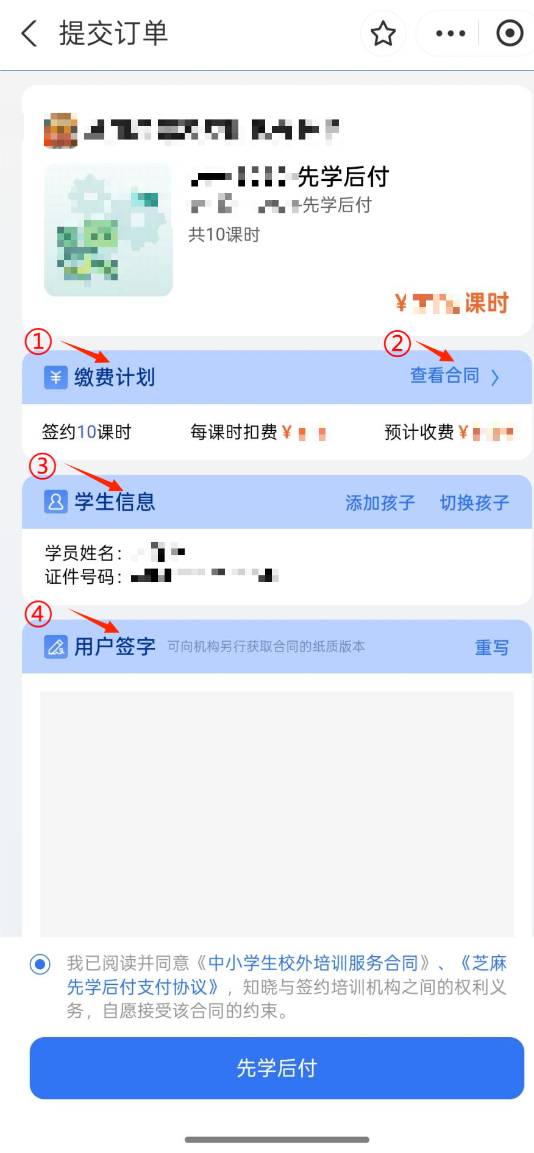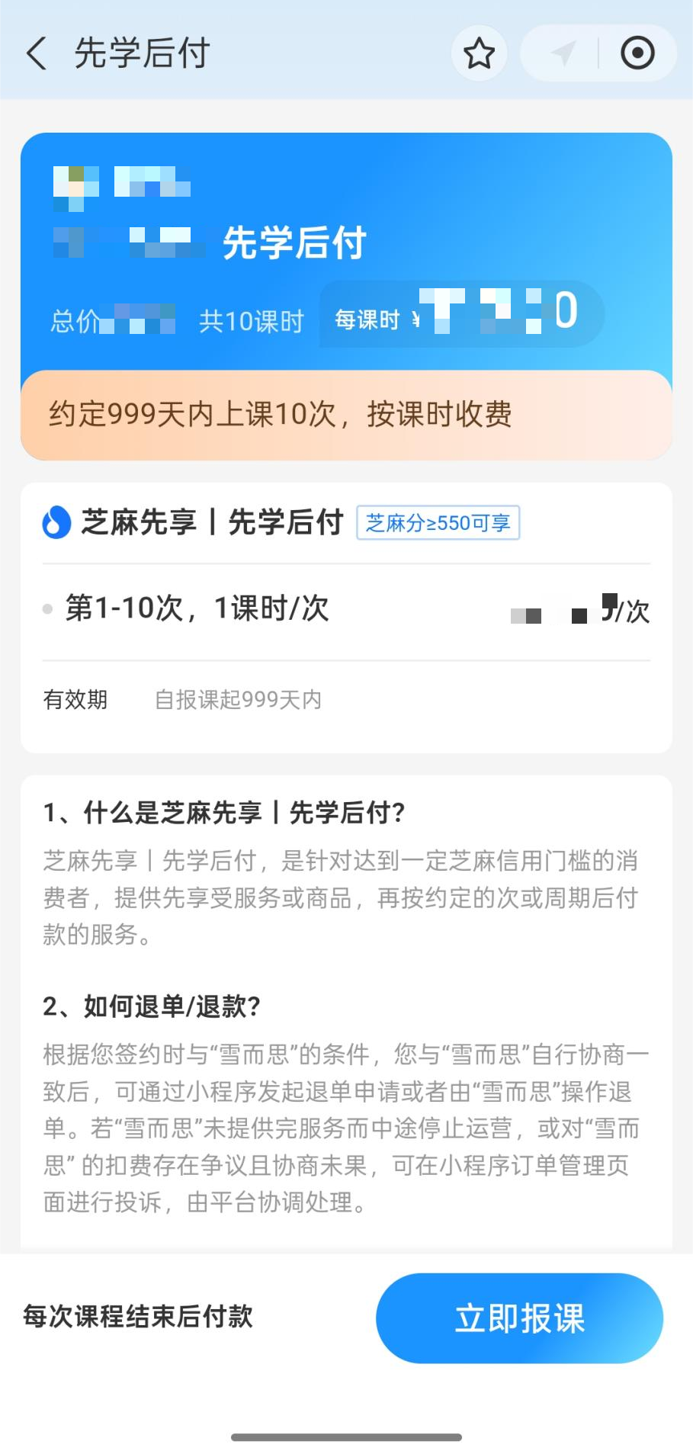
（四）课程信息
点击“课程”可查看已购买的课程情况，点击“课表/分班详情”可查看课程详情、提前请假等。
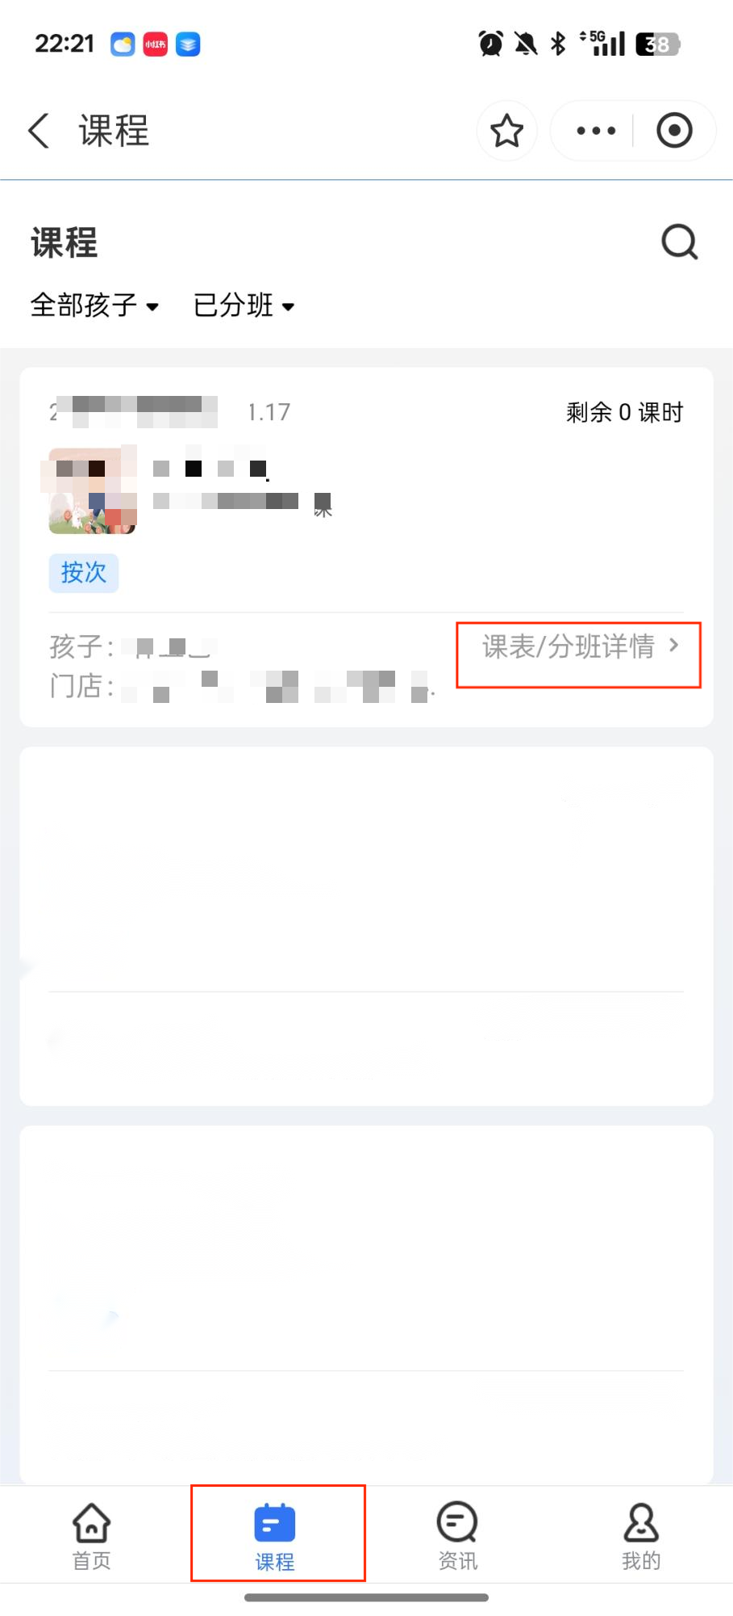
（五）资讯
点击“资讯”可查看“政策动态”“重点提醒”等内容，了解最新政策，理性选择合规机构。
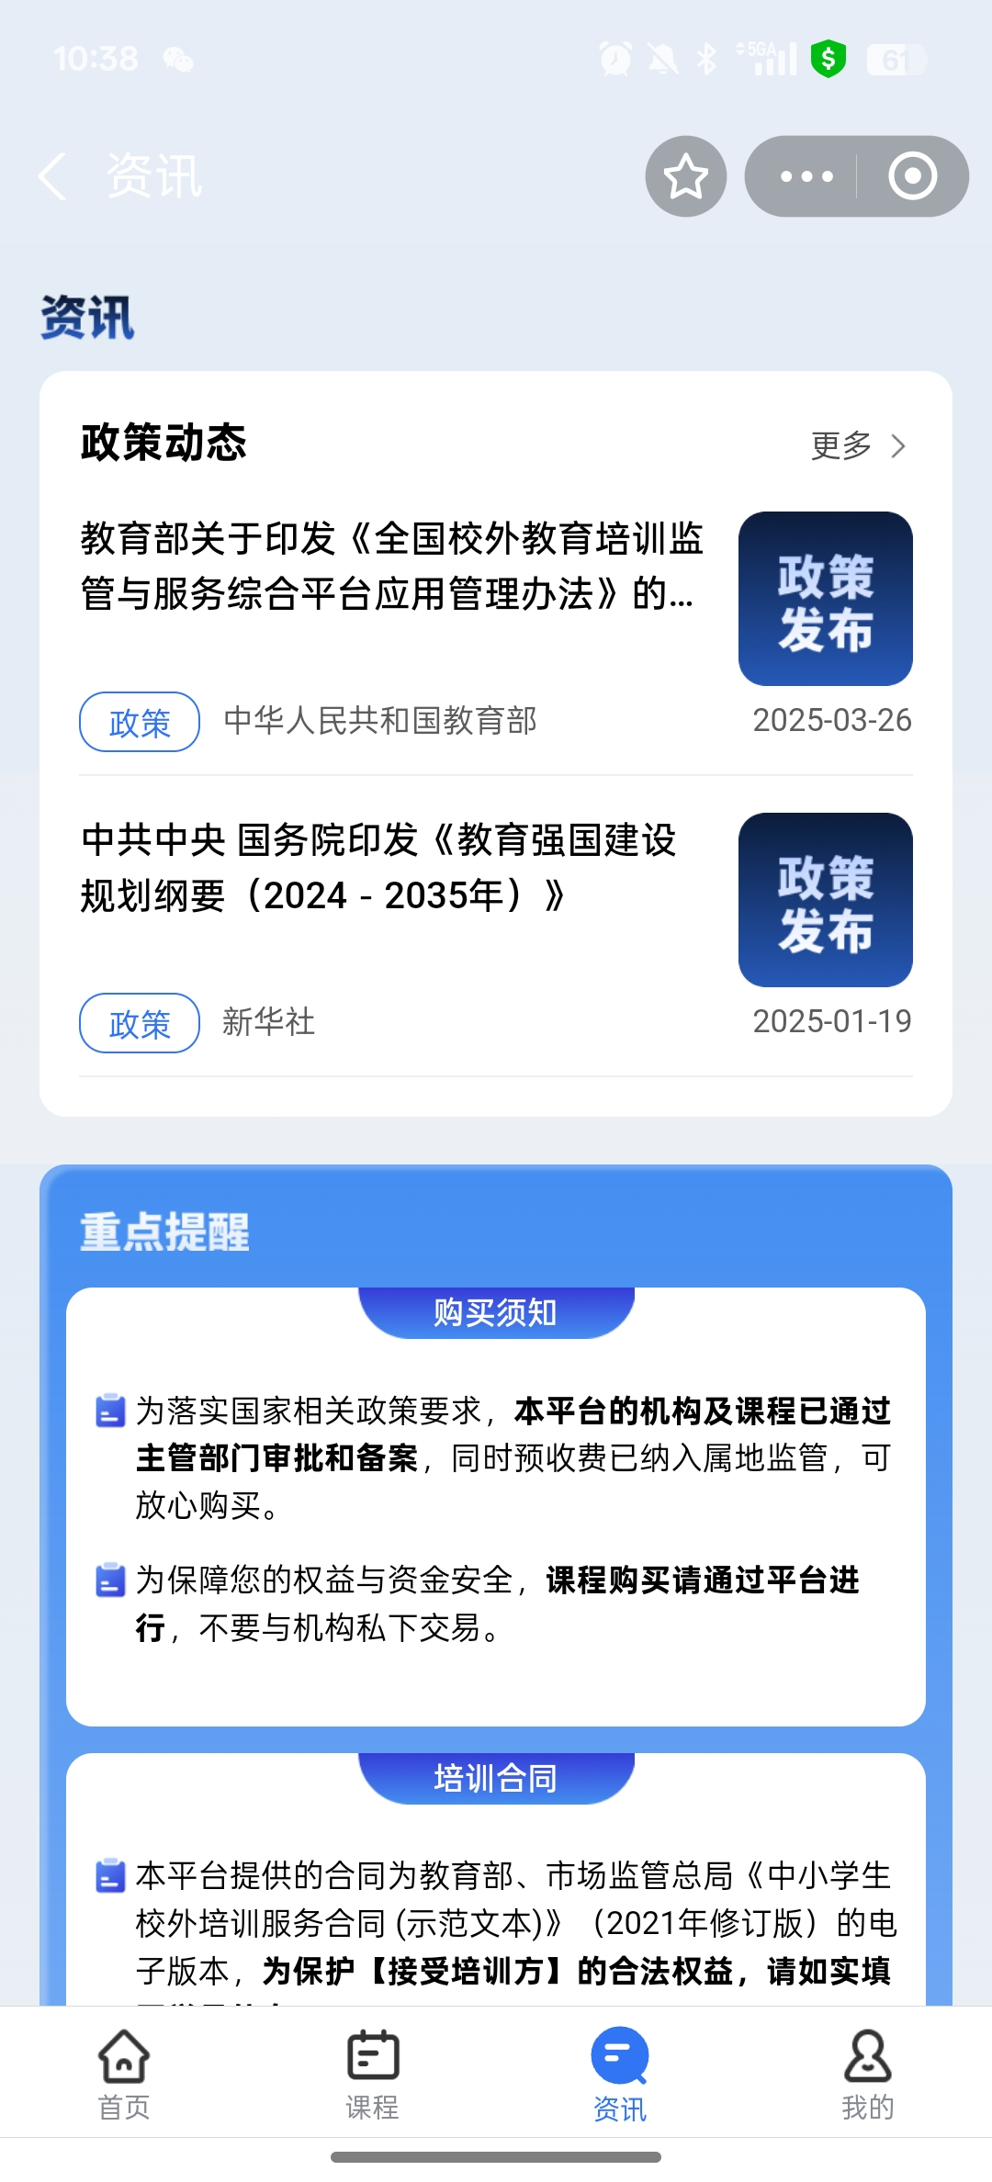
（六）课程核销（消课）、退款售后（退课）
1.课程核销（消课）
点击“我的”→点击“课程核销”，在需要核销的课程右下角点击“确认”即可进行课程核销。
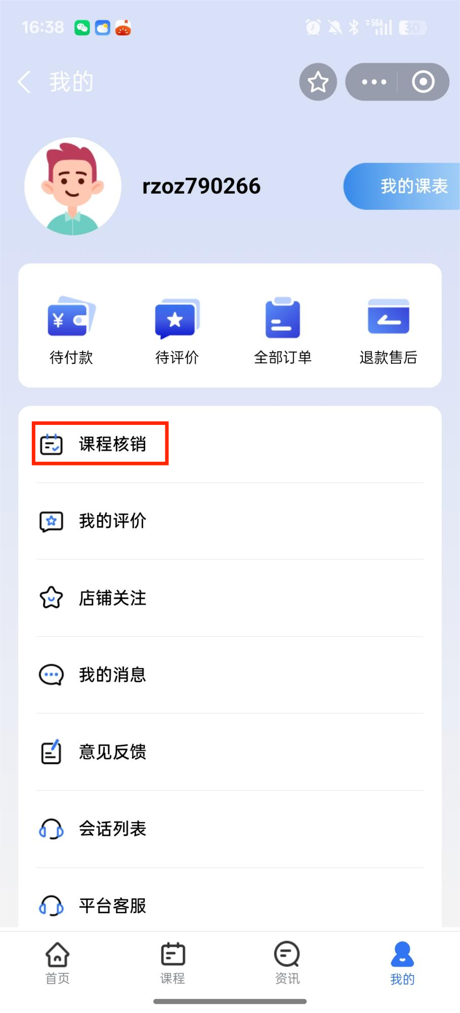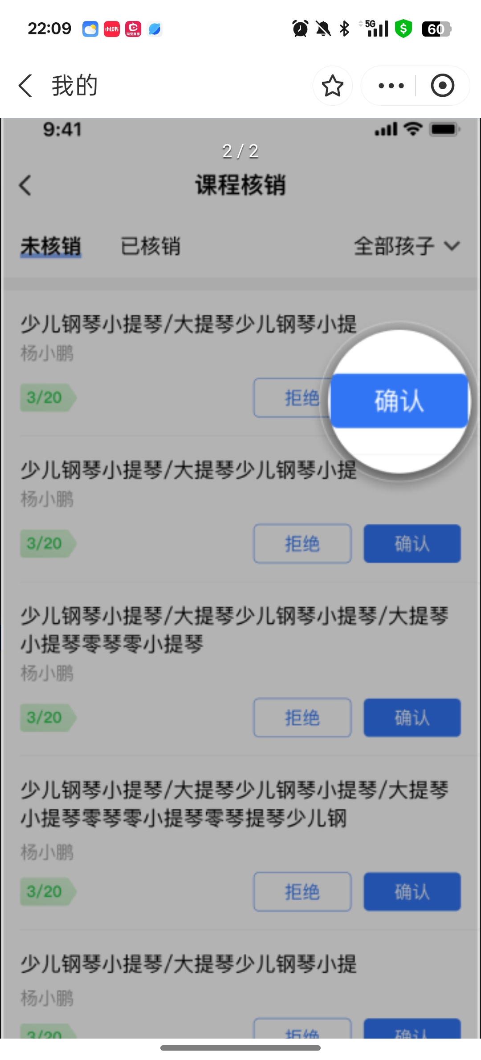
2.退款售后（退课）
依次点击“我的”→“退款售后”→“售后申请”→选择要“申请售后”的订单→选择退款类型，退还未消课时费用点击“退款”，退还已消课时费用点击“消课纠纷”→填写退款原因，提交退款申请。
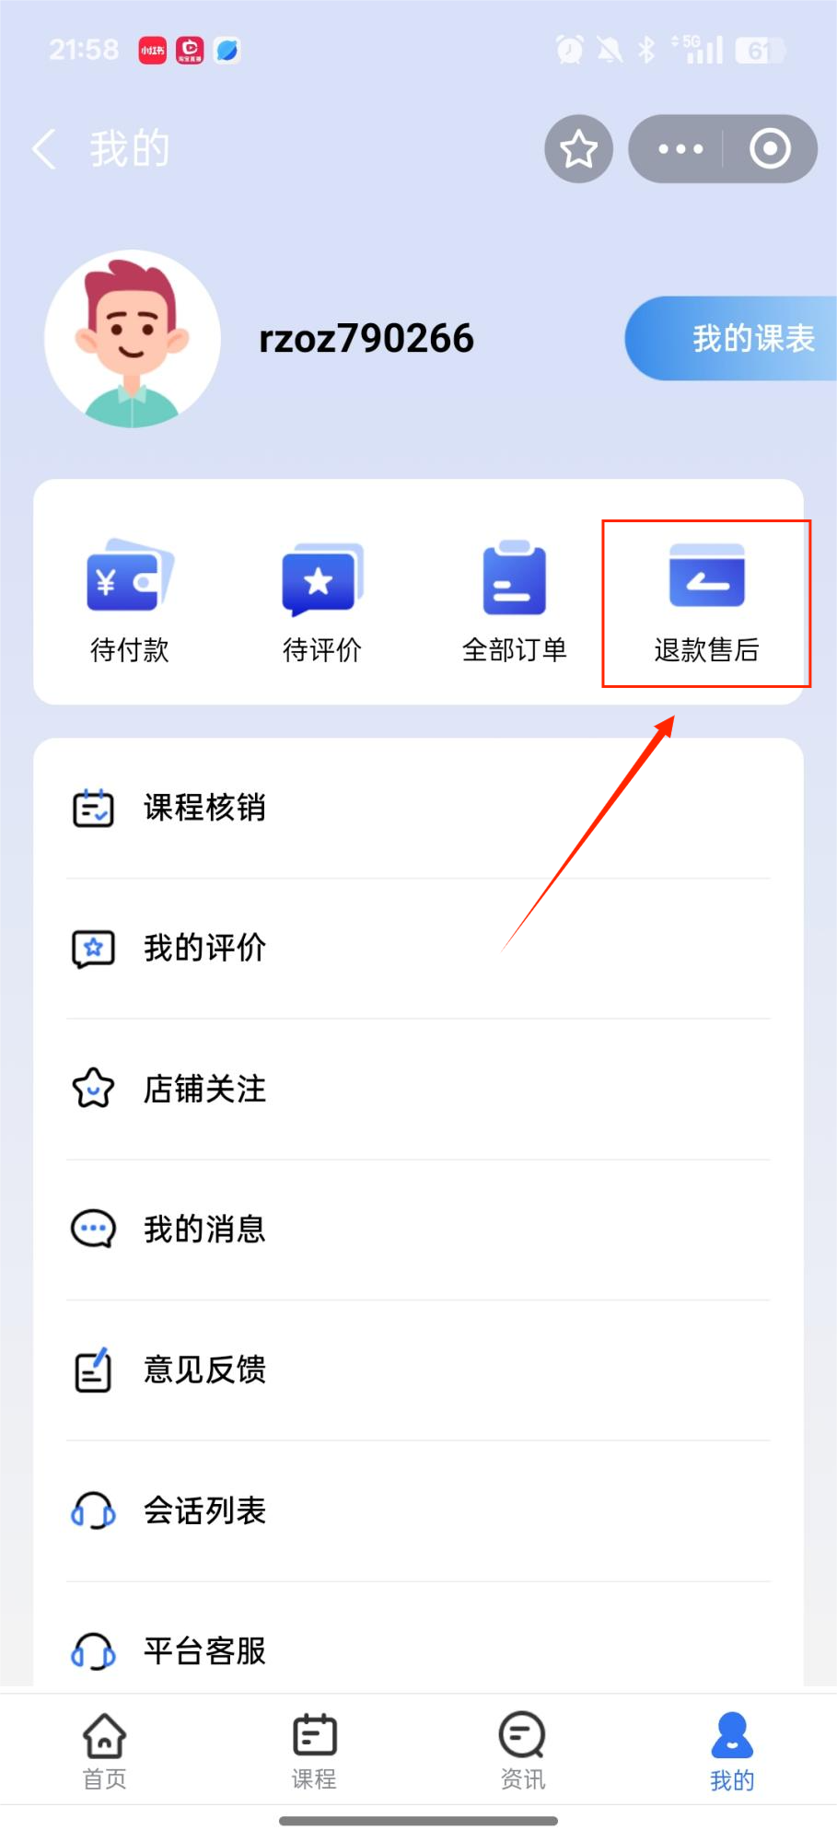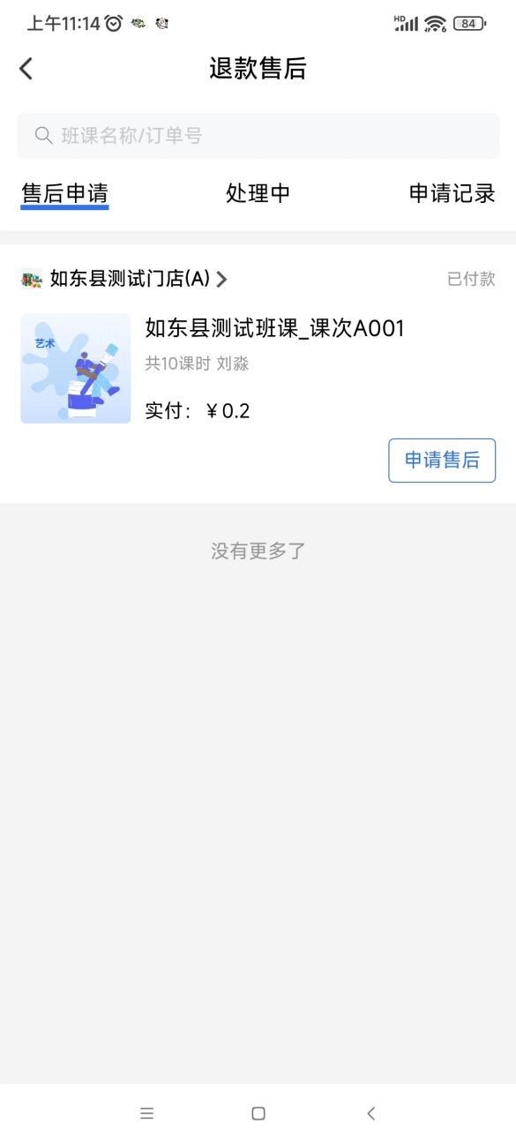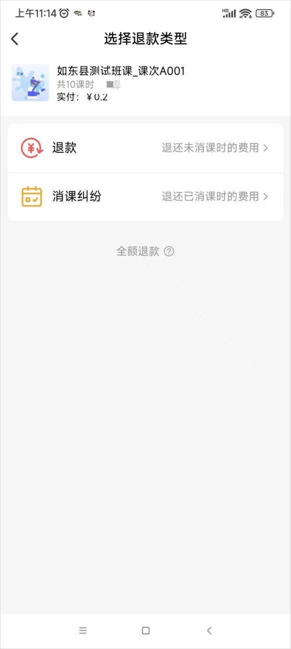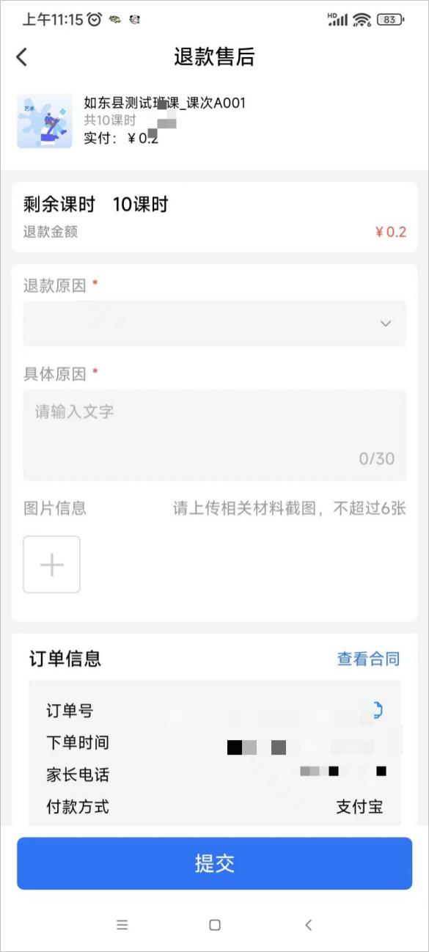
再次点击“退款售后”，可查看已提交退款的课程信息、处理进度、申请记录，也可取消退款。
（七）我的评价
课程核销后，点击“我的”→点击“我的评价”，选择想要评价的课程，可对教学环境、师资力量、服务表现等进行评价。
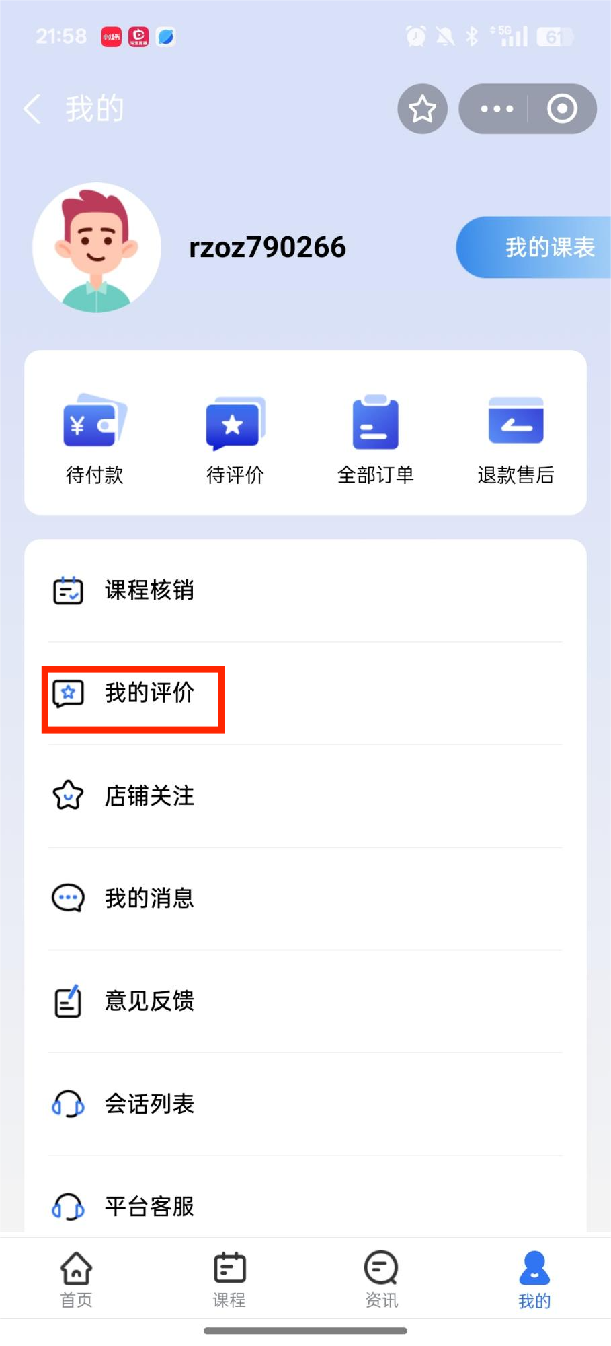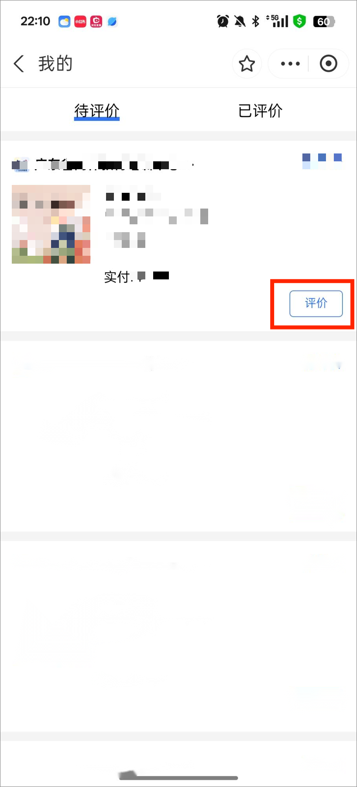
（八）意见反馈
点击“我的”→点击“意见反馈”，可对功能异常反馈，也可提供功能优化建议。
